Leertaak 4: Mobile Robot

Doel
Het doel van deze leertaak is:
- Het verdiepen in multithreading met Java
- Het toepassen van je software engineering vaardigheden
- Het kunnen begrijpen en toepassen van goniometrie in een Java programma.

Programmeren
- Lees Liang (8ste druk) hoofdstuk 29 “Multithreading” paragrafen 29.1 t/m 24.16.
- Maak programming exercise 29.4 (8ste druk), 29.8(8ste druk), en onderstaande opgaven.

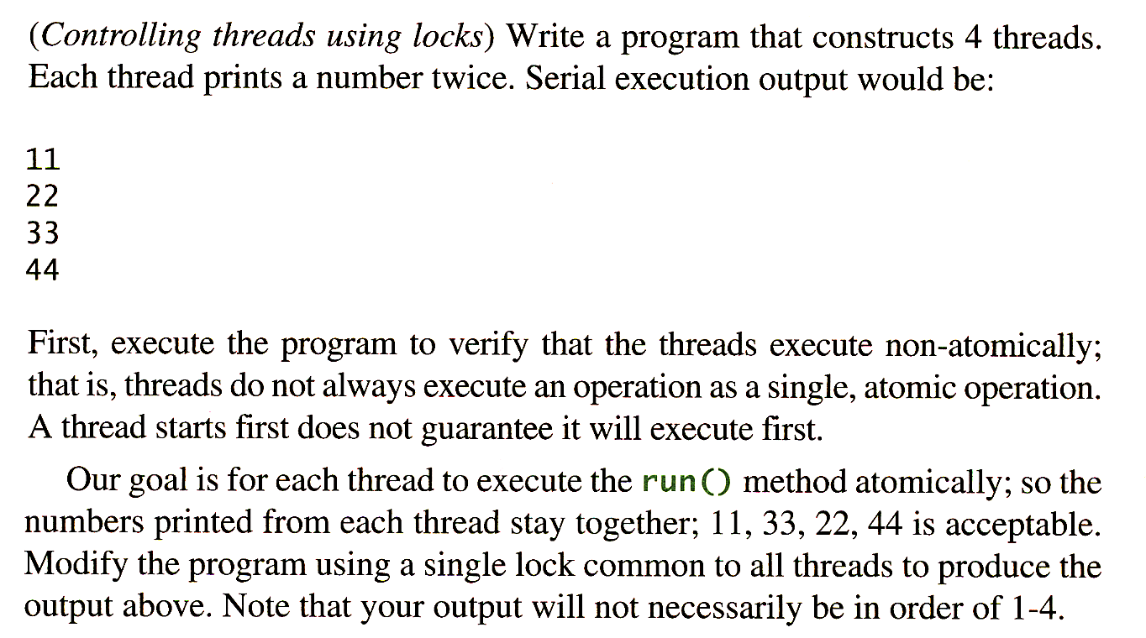

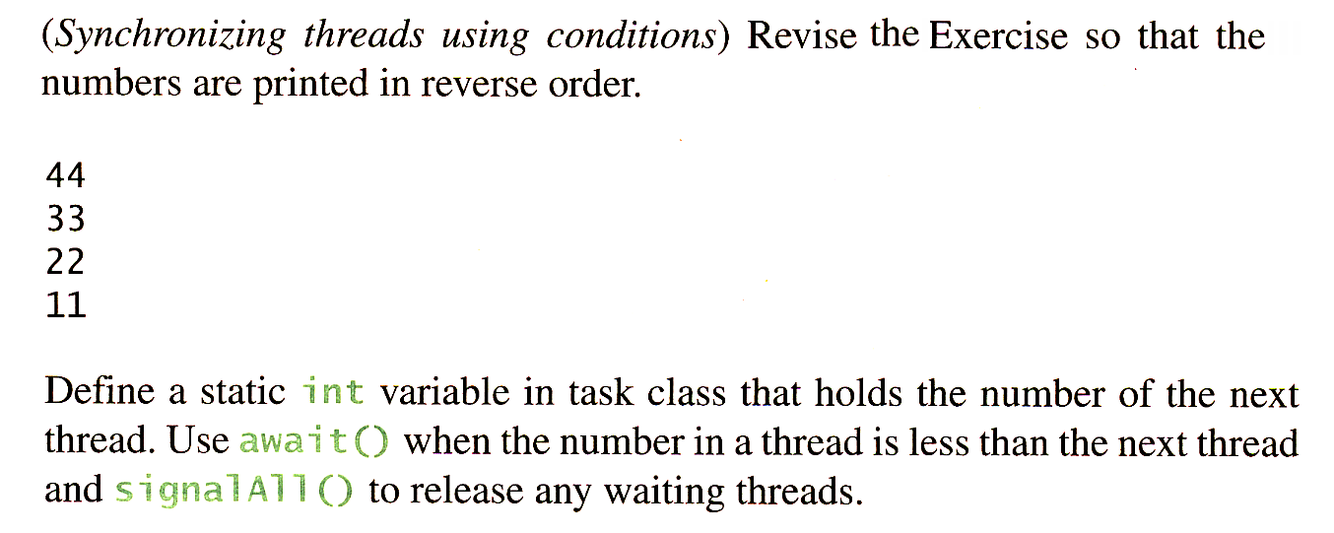

De uitwerkingen van 29.4 en 29.8 kun je zelf controleren op de site van het boek: http://www.cs.armstrong.edu/liang/intro8e/exercisesolution.html

De “Mobile Robot Explorer” (MRE)
Na het met succes volbrengen van een aantal applicaties heb je dan een wat grotere opdracht binnen kunnen halen. Je hebt een opdracht ontvangen van de ESA (European Space Aviation). Voor de volgende Mars missie is er een softwarematige prototype van een robot ontwikkeld om de omgeving op Mars te verkennen. Deze “mobile robot explorer” kan momenteel zijn omgeving scannen met een laser. Hij verplaatst zich door zijn omgeving via een vaste geprogrammeerde route. Aan Think de opdracht om dit prototype uit te breiden naar een bruikbare robot. Hiervoor zal er een kunstmatige intelligentie (KI) aan toegevoegd moeten worden die de route van de robot door het landschap zal bepalen. Daarnaast zal de robot uitgerust worden met een sonar om bepaalde obstakels in het landschap te herkennen die de laser niet zal zien.

In dit deel van de leertaak zullen we de 3e casus uit Brugali behandelen. Aan de hand van de casus maak je kennis met threading en goniometrie. Vooral voor deze grote leertaak is het handig om eerst het programma en de testcases een keer te draaien. Je krijgt dat snel een beeld van wat het programma moet doen.

Projectmanagement
- Zet de code van de mobile robot als Eclipse project in SVN. Uiteraard check je regelmatig je nieuwe code in.
- Maak aan de hand van deze leertaak en Brugali een planning voor de leertaak voor de komende twee weken. Wat worden je increments? Wanneer je een increment klaar hebt zet je een versionlabel in SVN. Dat maakt het mogelijk om na het afronden van (bijvoorbeeld) increment 5 nog increment 2 terug te halen.

Specification
- Lees 10.1 om een beeld te krijgen van de MRE, in 10.1.2 zien we dat de sensors van de robot behandeld worden en dat hier de sonar genoemd wordt. We zullen tijdens dit project een wat simpelere versie van een sonar gaan implementeren.

Problem analysis
- Lees paragraaf 10.2.

Architectuur
- Lees paragraaf 10.3. We zien dat in het hoofdstuk uit Brugali het programma voor de Mobile Robot Explorer in drie stappen/increments wordt opgebouwd. (De term die Brugali daarvoor hanteert is ‘prototype’.)
Prototype 1: de omgeving van de robot.
Prototype 2: de robot zelf en de communicatie met de robot.
Prototype 3: het opslaan van de ontdekte informatie (het geheugen)
Zelf zullen wij prototypes 4 (Kunstmatige Intelligentie) en 5 (Sonar) maken.

Prototypes 1, 2 en 3
- Lees paragraaf 10. 4 t/m 10.7. Focus je hierbij voornamelijk op het deel wat te maken heeft met de besturing van de robot. Het andere deel is belangrijker voor prototype 5.

- Maak een klassendiagram om een beter inzicht te verkrijgen in de architectuur van het programma. Dit klassediagram omvat dus prototypes 1 t/m 3.
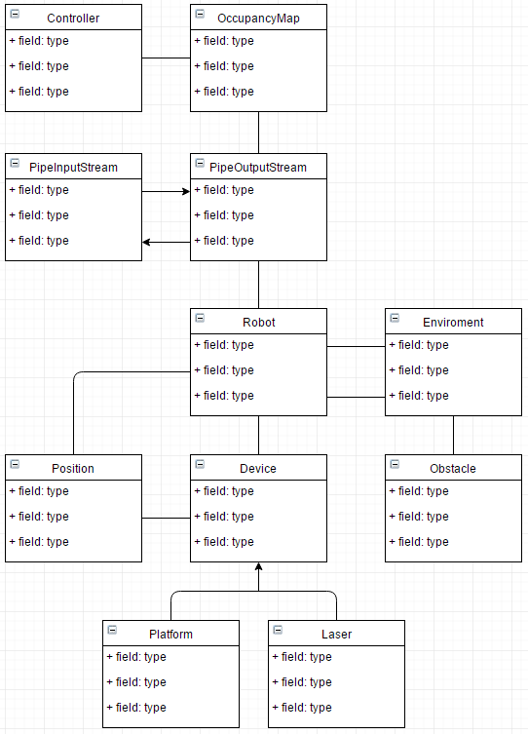

- Bewijs (onderbouw, leg uit) equation 10.1.
- Kopieer de figuur uit de opgave.
- Geef aan welk lijnstukje de lengte v_{x}*cos(R_{t}) heeft.
- Geef aan welk lijnstukje de lengte v_{y}*sin(R_{t}) heeft.
- Verklaar nu de eerste vergelijking (V_{x} = …)
- Neem een nieuw plaatje en doe hetzelfde voor V_{y}.
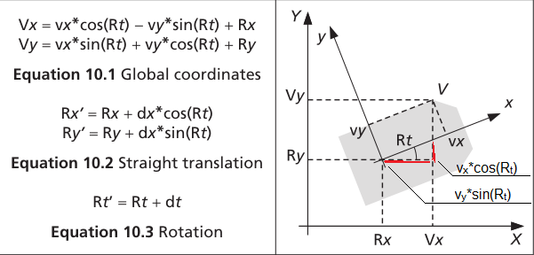

- Bekijk de klasse Controller en in het bijzonder de flow van de metingen. De Controller stuurt de SCAN opdracht naar de robot, ontvangt een string terug, gebruikt de methode parseMeasures() om de String om te zetten in een array van 360˚ en stuurt de metingen vervolgens naar de OccupancyMap voor opslag en weergave.
Pas de code van parseMeasures() aan zodanig dat bij elke scan voor elke graad de afstanden tot eventuele obstakels afgedrukt wordt. Wat zie je als er geen obstakels worden gescand?

Prototype 4 (Kunstmatige intelligentie)

Analysis
We gaan nu de KI voor het besturen van de robot implementeren in de Controller. Op dit moment staat het pad dat de robot gebruikt voor zijn verplaatsing in de code “hard” geprogrammeerd (in Controller.run()). Deze code moet vervangen worden door meer intelligente code, de KI. De KI laat de robot de omgeving verkennen en slaat de resultaten op in een OccupancyMap-object.
De werking van de KI is als volgt;
- De Controller onderzoekt de OccupancyMap waarin staat welk deel van de omgeving de robot al ontdekt heeft.
- Uit de beschikbare gegevens trekt de KI een conclusie die zal resulteren in een verplaatsing van de robot of een scan van de omgeving.
- Na elke scan worden de measurements opgeslagen in de OccupancyMap.
- De KI zal de robot net zo lang door het veld verplaatsen tot dat het gehele veld zichtbaar is in de OccupancyMap.
- De KI mag de robot in geen enkel geval laten botsen met een van de obstakels in de omgeving.
- Het is niet toegestaan om in de klasse Environment te ‘spieken’.

In eerste instantie gaan we het wall following algoritme implementeren, zie http://en.wikipedia.org/wiki/Maze.

Design
- Beschrijf hoe je het wall following algoritme gaat implementeren in het programma. Hoe ga je voorkomen dat je robot botst met obstakels?

Implementation
- Implementeer de KI in de klasse Controller, waarbij je nog niet test of de hele muur verkend is. Besteed ook nog niet teveel aandacht aan de exacte afstand tussen robot en muur. Het is nu nog geen probleem als de robot langs de muur “schraapt”.

Test
De applicatie is het simpelste te testen door hem een aantal keren te laten draaien en kijken of de robot daadwerkelijk de muur zal volgen. Er zit een voorbeeld van een omgeving bij de code van de MRE. Daarnaast is er op BB ook nog een omgeving beschikbaar.

- Demonstreer de robot aan de docent, deze zal een speelveld aanleveren welke de robot tijdens de test zal moeten verkennen. Het doel is dat de gehele muur verkend wordt.

- Optimaliseer je code zodat de robot steeds op eenzelfde afstand van de muur rijdt. Geef de robot hierbij niet onnodig veel opdrachten (dus niet heel veel ministapjes nemen).
- Optimaliseer je code zodanig dat de robot zichzelf parkeert als de hele muur verkend is. Gebruik hiervoor de gegevens uit de OccupancyMap.

(wordt vervolgd)

